**ความเป็นมาของโครงการ**

กรมทรัพยากรน้ำมีภารกิจด้านบริหารจัดการทรัพยากรน้ำ เพื่อการอุปโภคบริโภค อุทกภัย ภัยแล้ง และประเมินสมดุลการใช้น้ำของประเทศโดยเฉพาะพื้นที่นอกเขตชลประทาน ซึ่งมีศูนย์ป้องกันวิกฤติน้ำทำหน้าที่กำกับดูแลโดยได้จัดตั้งศูนย์เมขลาเป็นหน่วยปฏิบัติการ และ เพื่อให้ภารกิจของศูนย์เมขลามีความสมบูรณ์มากยิ่งขึ้น   
กรมทรัพยากรน้ำจึงได้ดำเนินโครงการพัฒนาระบบติดตามสถานการณ์น้ำทางไกลอัตโนมัติ ลุ่มน้ำกกและโขงเหนือ เพื่อจัดทำระบบตรวจวัดติดตามสถานการณ์น้ำ พร้อมทั้งแบบจำลองทางคณิตศาสตร์ เพื่อทำการประมวลผล คาดการณ์สถานการณ์น้ำ และเสนอแนะมาตรการแนวทางในการบริหารจัดการและช่วยเหลือต่อไป พร้อมกันนี้ยังมีการแจ้งเตือนประชาชนและหน่วยงานในพื้นที่ให้ได้ทราบสถานการณ์ล่วงหน้าโดยผ่านระบบอินเตอร์เน็ต

**ระบบติดตามสถานการณ์น้ำทางไกลอัตโนมัติหรือระบบโทรมาตร**

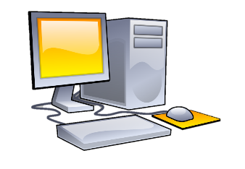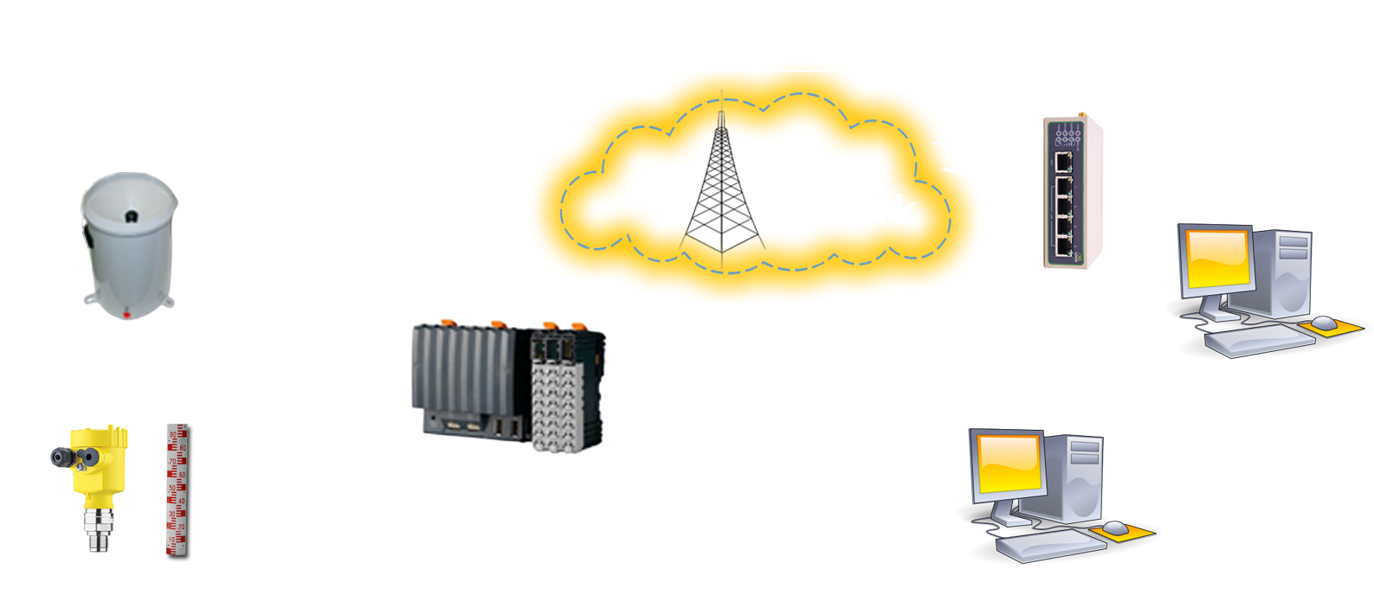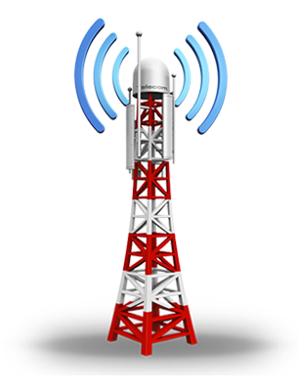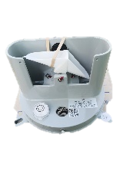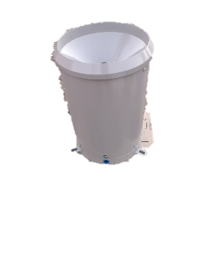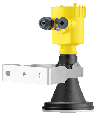

Database Server

SCADA Server

Gateway

GPRS  
Network

RTU/PLC

**สถานีหลัก**

**ระบบสื่อสาร**

**สถานีสนาม**

เครื่องมือวัดปริมาณฝน

เครื่องมือวัดระดับน้ำ

**ผลที่ได้รับจากโครงการ**

(1) มีโครงข่ายการตรวจวัดข้อมูลทางไกลแบบอัตโนมัติอย่างเป็นระบบ

(2) มีแบบจำลองคณิตศาสตร์และระบบช่วยในการตัดสินใจ ในการบริหารจัดการน้ำ เฝ้าระวัง พยากรณ์ และเตือนภัย

เมื่อเกิดวิกฤติน้ำอย่างมีประสิทธิภาพและทันต่อเหตุการณ์

(3) มีข้อมูลที่สามารถใช้ประโยชน์ในการเฝ้าระวัง พยากรณ์ และเตือนภัย เมื่อเกิดวิกฤติน้ำอย่างมีประสิทธิภาพ

(4) เพิ่มประสิทธิภาพในการบริหารจัดการน้ำของฝายและเขื่อน หรืออาคารชลศาสตร์ ที่ตั้งอยู่ในแม่น้ำสายหลักในพื้นที่  
ลุ่มน้ำกกและโขงเหนือ ได้อย่างเหมาะสมทันต่อเหตุการณ์เพื่อบรรเทาวิกฤติน้ำ

(5) มีรายงานสรุปผู้บริหารด้านวิกฤติน้ำในพื้นที่ลุ่มน้ำกกและโขงเหนือ

(6) ประชาชนสามารถรับรู้ข้อมูลเพื่อติดตามสถานการณ์น้ำในพื้นที่ลุ่มน้ำกกและโขงเหนือได้ทันที

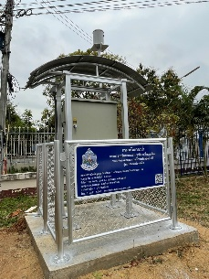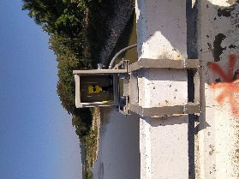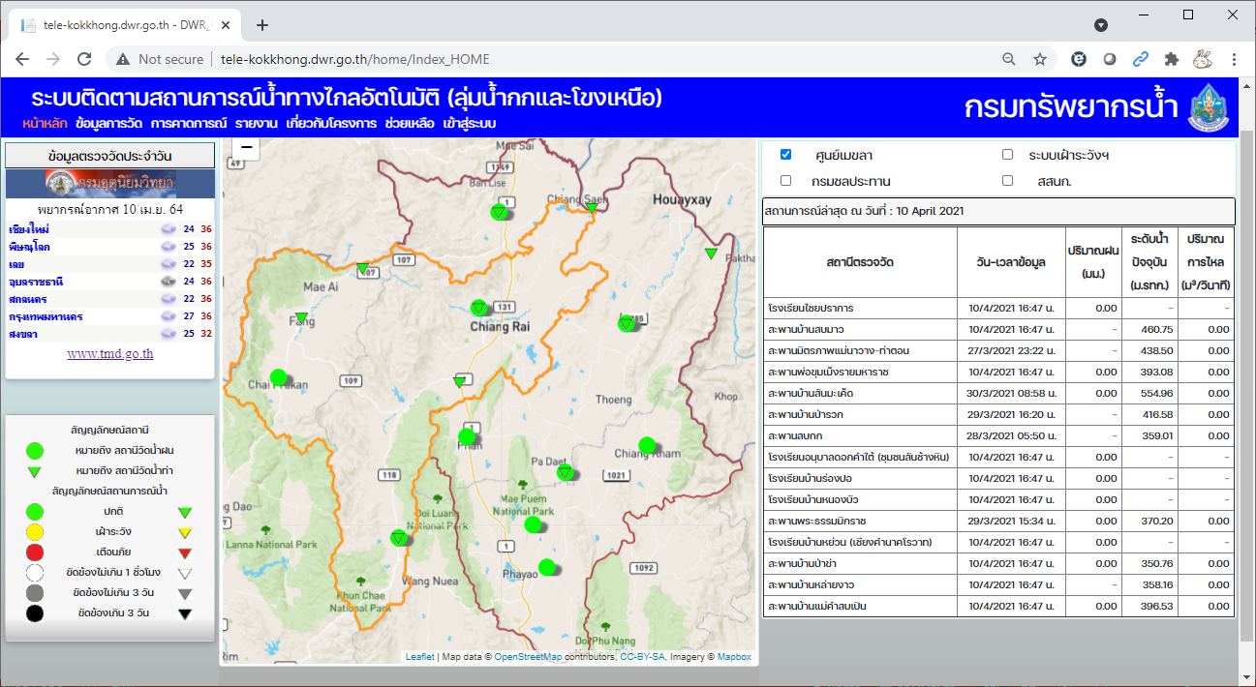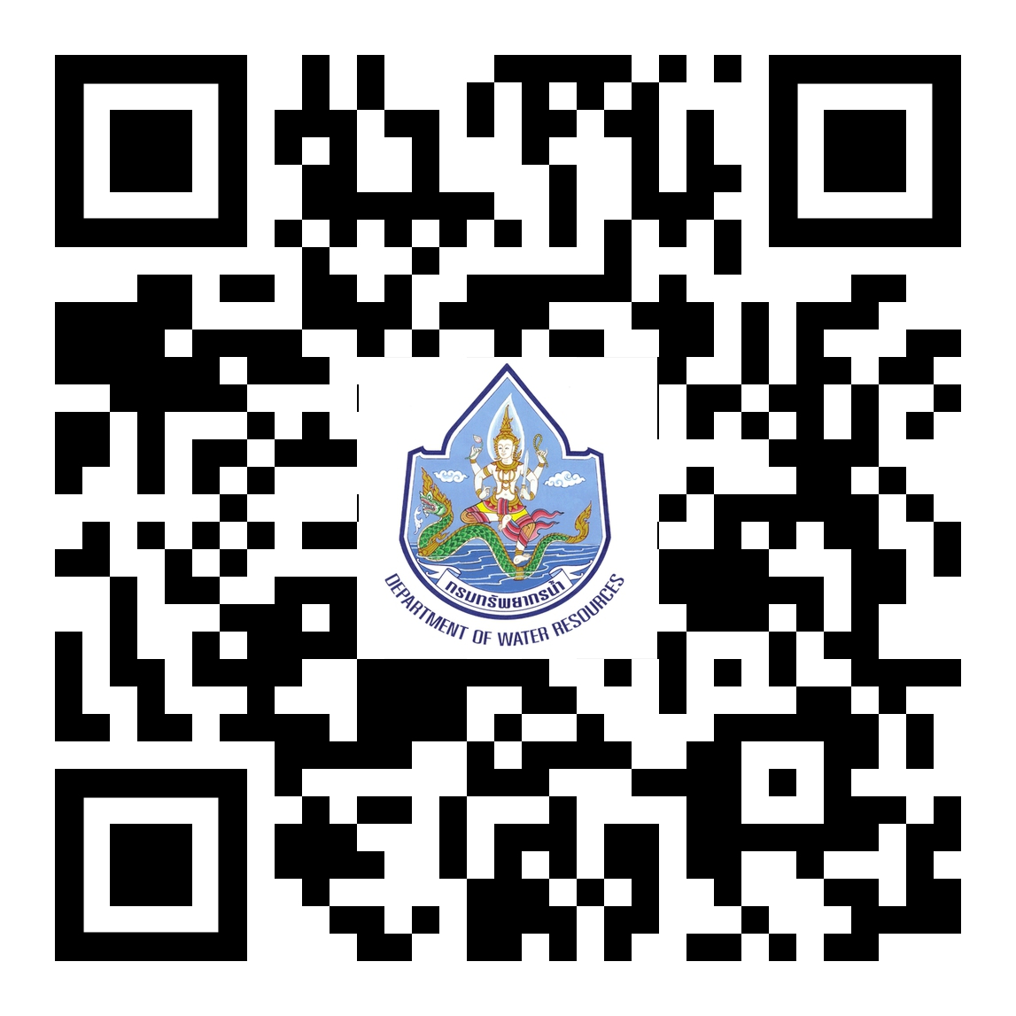

รายงานสถานการณ์น้ำประจำวัน

เจ้าหน้าที่ที่เกี่ยวข้อง

ระบบตรวจวัดสถานภาพน้ำทางไกลอัตโนมัติ

เผยแพร่ข้อมูลทาง

อินเตอร์เน็ตให้แก่ประชาขน

และหน่วยงานต่างๆ

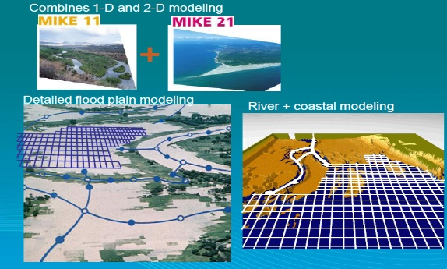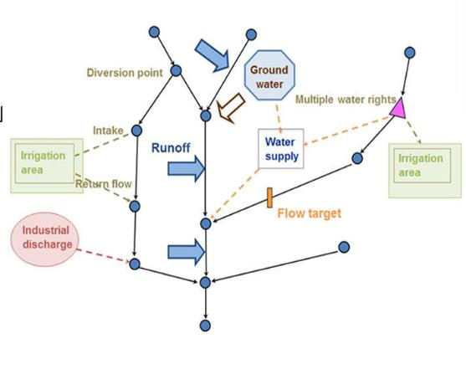

http://tele-kokkhong.dwr.go.th

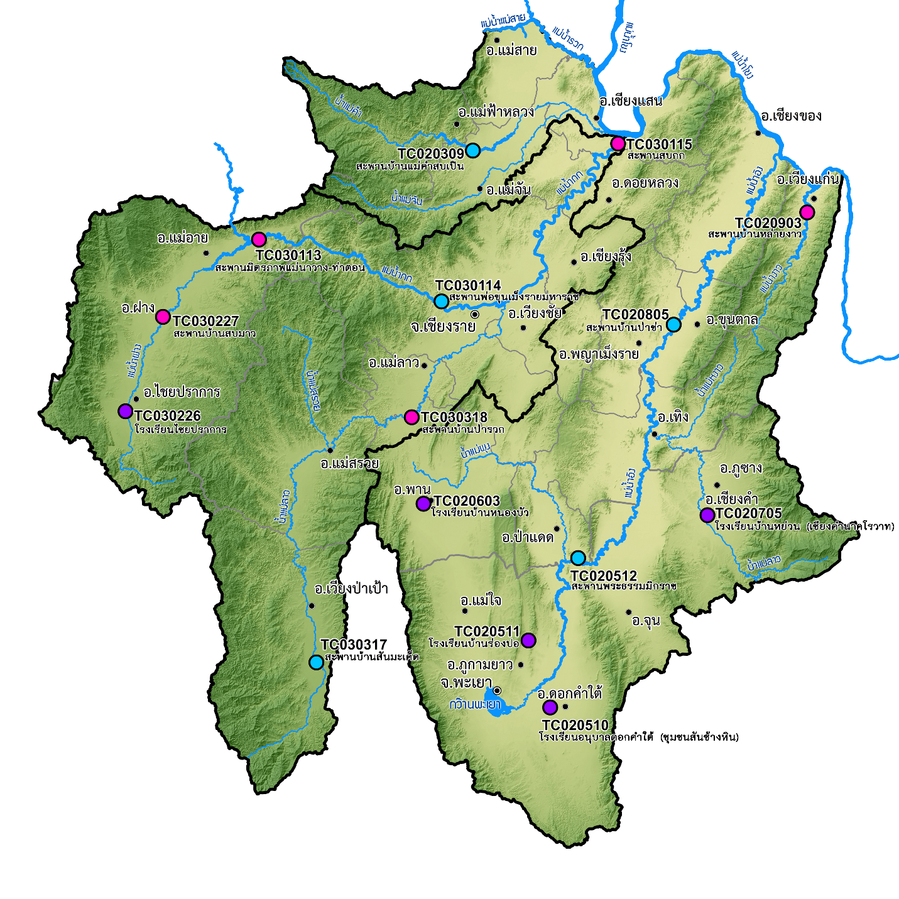

**โครงข่ายสถานีติดตามสถานการณ์น้ำทางไกลอัตโนมัติ ลุ่มน้ำกกและโขงเหนือ**

แม่น้ำโขง

แม่น้ำกก

แม่น้ำโขง

